Информационно-аналитический обзор обращений граждан,
Поступивших в Администрацию Колыванского района Новосибирской области за 3 - й квартал 2025года и результаты их рассмотрения.

Рассмотрение обращений, запросов информации и сообщений граждан, объединений граждан, в том числе юридических лиц, поступивших в адрес Главы Колыванского района и в Администрацию Колыванского района, организовано в соответствии с Конституцией Российской Федерации, действующим федеральным и областным законодательством, нормативными правовыми актами Новосибирской области.
Организацию работы по объективному, всестороннему и своевременному рассмотрению обращений осуществляет общественная приемная Главы Колыванского района Новосибирской области.
Возможность гражданам, представителям организаций и общественных объединений обратиться к Главе Колыванского района реализована путем направления письменных обращений по почте, в форме электронного документа на официальный интернет-сайт общественной приемной Главы Колыванского района (www. kolivan.nso.ru), или через личный кабинет на Едином портале гос.услуг, по справочному телефону, а также лично на личных приемах граждан Главой Колыванского района, заместителями Главы Колыванского района, руководителями структурных подразделений Администрации Колыванского района, муниципальными учреждениями Колыванского района и специалистом Общественной приемной Главы Колыванского района.
Требования к организации работы с обращениями граждан, организаций и общественных объединений и проведению личного приема граждан в Администрации Колыванского района Новосибирской области установлены распоряжение Администрации Колыванского района Новосибирской области от 29.06.2020 № 122-ра «Об утверждении Инструкции о порядке организации рассмотрения обращений граждан в Администрации Колыванского района Новосибирской области».
За 3-й квартал 2025 года в Администрацию Колыванского района Новосибирской области через Общественную приемную Главы Колыванского района поступило 102 обращения (во 2 -м квартале 2025 года – 106, в 3-м квартале 2024 - 134), в том числе:
- письменных обращений, в том числе из вышестоящих органов - 56
(во 2-м квартале 2025 года – 58, в 3-м квартале 2025 - 95),
- устных обращений – 32 (во 2-квартале 2025 года – 48, в 3-м квартале 2024 - 39) из них поступивших:
- на личном приеме главы района - 14 (во 2-м квартале 2025 года – 19, в 3-м квартале 2024 - 10);
- на прием специалиста Общественной приемной Главы Колыванского района – 13 (во 2-м квартале 2025 года – 12, в 3-м квартале 2024 – 11);
- посредством справочного телефона в Общественную приемную Главы Колыванского района – 19 (во 2-м квартале 2025 года – 17, в 3-м квартале 2024 - 18).

По сравнению с 2 кварталом 2025 года общее количество письменных и устных обращений и запросов в Общественную приемную Главы района уменьшилось на 4 (3,7 %) обращения. По сравнению с 3 - кварталом 2024 года количество обращений уменьшилось на 32 (на 23,8%).

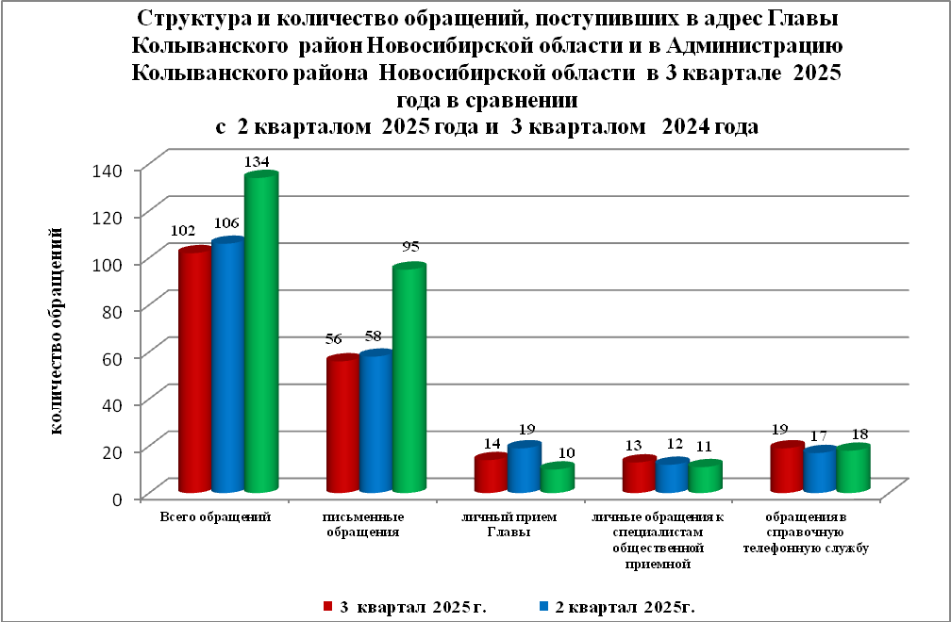

- Письменные обращения граждан
В 3 квартале 2025 года поступило 56 письменных обращений: 37 обращения напрямую в Общественную приёмную Главы Колыванского района, 19 из вышестоящих органов.
По сравнению с 2-м кварталом 2025 года общее количество письменных обращений граждан в 3-м квартале 2025 года уменьшилось 3,5 % (2 обращения), в сравнении с 3 -м кварталом 2024 года уменьшилось на 36,2 % (39 обращений).
Вопросы, поднимаемые гражданами в письменных обращениях, напрямую непосредственно Главе Колыванского района связаны с:
экономикой (хозяйственная деятельность, природные ресурсы и охрана окружающей природной среды) – 20;
- социальной сферой (образование, наука, культура; здравоохранение, физкультура и спорт; социальное обеспечение и социальное страхование – 7;
- государство, общество, политика (гражданское право; основы государственного управления) -2;
- жилищно-коммунальная сфера (коммунальное хозяйство, жилищный фонд) – 7;
- оборона, безопасность, законность (оборона) -1;
В 3-м квартале 2025 года из вышестоящих органов (Общественная приемная Губернатора Новосибирской области, управление Роспотребнадзора, региональная общественная приемная партии «Единая Россия») поступило 19 обращений от жителей Колыванского района (во 2-м квартале 2025 года 15 обращений, в 3-м квартале 2024 года – 38 обращений)
Вопросы, поднимаемые гражданами в обращениях из Общественной приемной Губернатора Новосибирской области, управления Роспотребнадзора, региональной общественной приемной партии «Единая Россия») связаны с:
- жилищно – коммунальной сферой (коммунальное хозяйство) – 4;
- экономикой (хозяйственная деятельность, природные ресурсы, охрана окружающей природной среды) – 10;
- социальная сфера – 0;
- государство, общество, политика (основы государственного управления) – 5;
Из поступивших 56 письменных обращений,2 обращения поставлены на контроль.
Обращение снимается с контроля только в том случае, когда дан полный ответ и подписан должностным лицом.
По результатам рассмотрения письменных обращений даны разъяснения и консультации по 54 письменным обращениям.

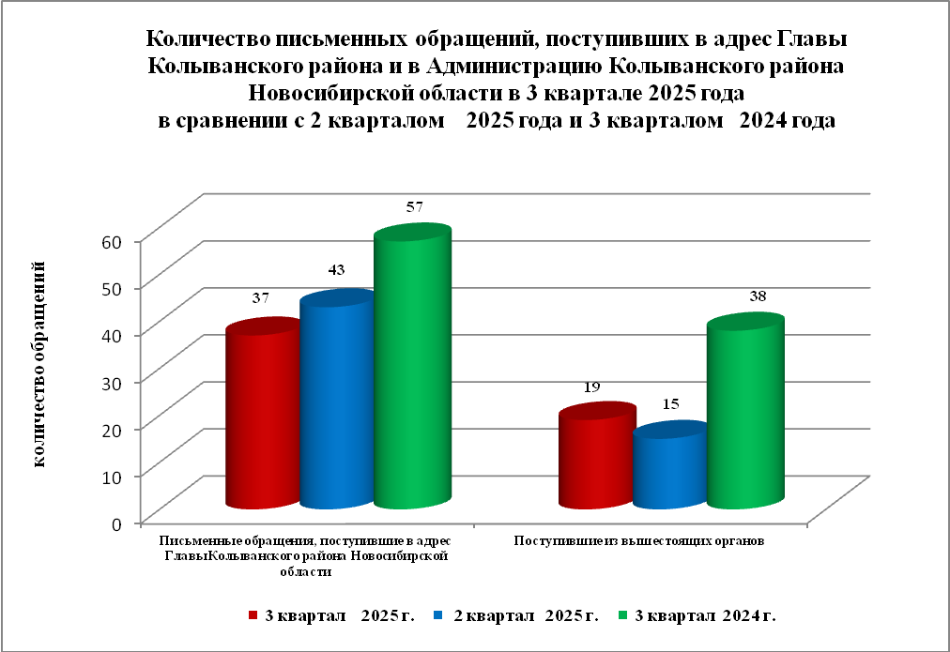

- Устные обращения граждан

В 3-м квартале 2025 года в Общественную приемную поступило 32 устных обращения (во 2 - м квартале 2025 года – 48, в 3-м квартале 2024 - 39), в том числе:
- лично обратились к Главе района - 14 человек (во 2-м квартале 2025 года – 19, в 3-м квартале 2024 - 10);
- на прием к специалисту Общественной приемной – 13 человек (во 2-м квартале 2025 года – 12, в 3-м квартале 2024 - 11);
- поступивших посредством справочного телефона в Общественную приемную –19 (во 2-м квартале 2025 года – 17, в 3-м квартале 2024 - 18).
По сравнению с 2-м кварталом 2025 года общее количество устных обращений в 3 – м квартале 2025 года уменьшилось на 33,3% (16 обращений), в сравнении с 3-м кварталом 2024 года уменьшение количества обращений на 10,3% (7 обращений).
Вопросы, поднимаемые гражданами в устных обращениях, поступивших в ходе личного приема Главы района связанны с:
- экономикой (хозяйственная деятельность, природные ресурсы, охрана окружающей природной среды) – 7;
- социальной сферой (социальное обеспечение, социальное страхование, образование, наука, культура) –4;
- жилищно-коммунальной сферой ( коммунальное хозяйство, обеспечение граждан жилищем, пользование жилищным фондом) – 3;
- государством, обществом, политикой – 0;
- оборона, безопасность, законность - 0;
В адрес Главы Колыванского района в 3-м квартале 2025 года обращались жители:
- р.п.Колывань – 3 человека (во 2-м квартале 2025 года – 6, в 3-м квартале 2024 года – 2);
- г.Новосибирска – 5 человек (во 2-м квартале 2025 года 4, в 3-м квартале 2024 года – 1);
- сельские поселения Колыванского района – 6 человек (во 2-м квартале 2025 года – 9, в 3-м квартале 2024 года – 7)
Из поступивших 14 обращений, рассмотрено, разъяснено - 14,
0 – поставлено на контроль.
Обращения снимаются с контроля только в том случае, когда дан полный ответ и подписан должностным лицом.
По результатам рассмотрения устных обращений:
- разъяснено в ходе личного приема –5 обращений;
- рассмотрено, разъяснено – 19 обращений;
- поставлено на контроль – 0 обращение.

